109年「宜蘭縣校外會尿篩協調會」會議成果
學校 | 國立羅東高級工業職業學校
宣導時間 | 05月 13日 09 時~ 13 時
參與人數 | 高中部 | 1人
 | 國中部 | 0 人
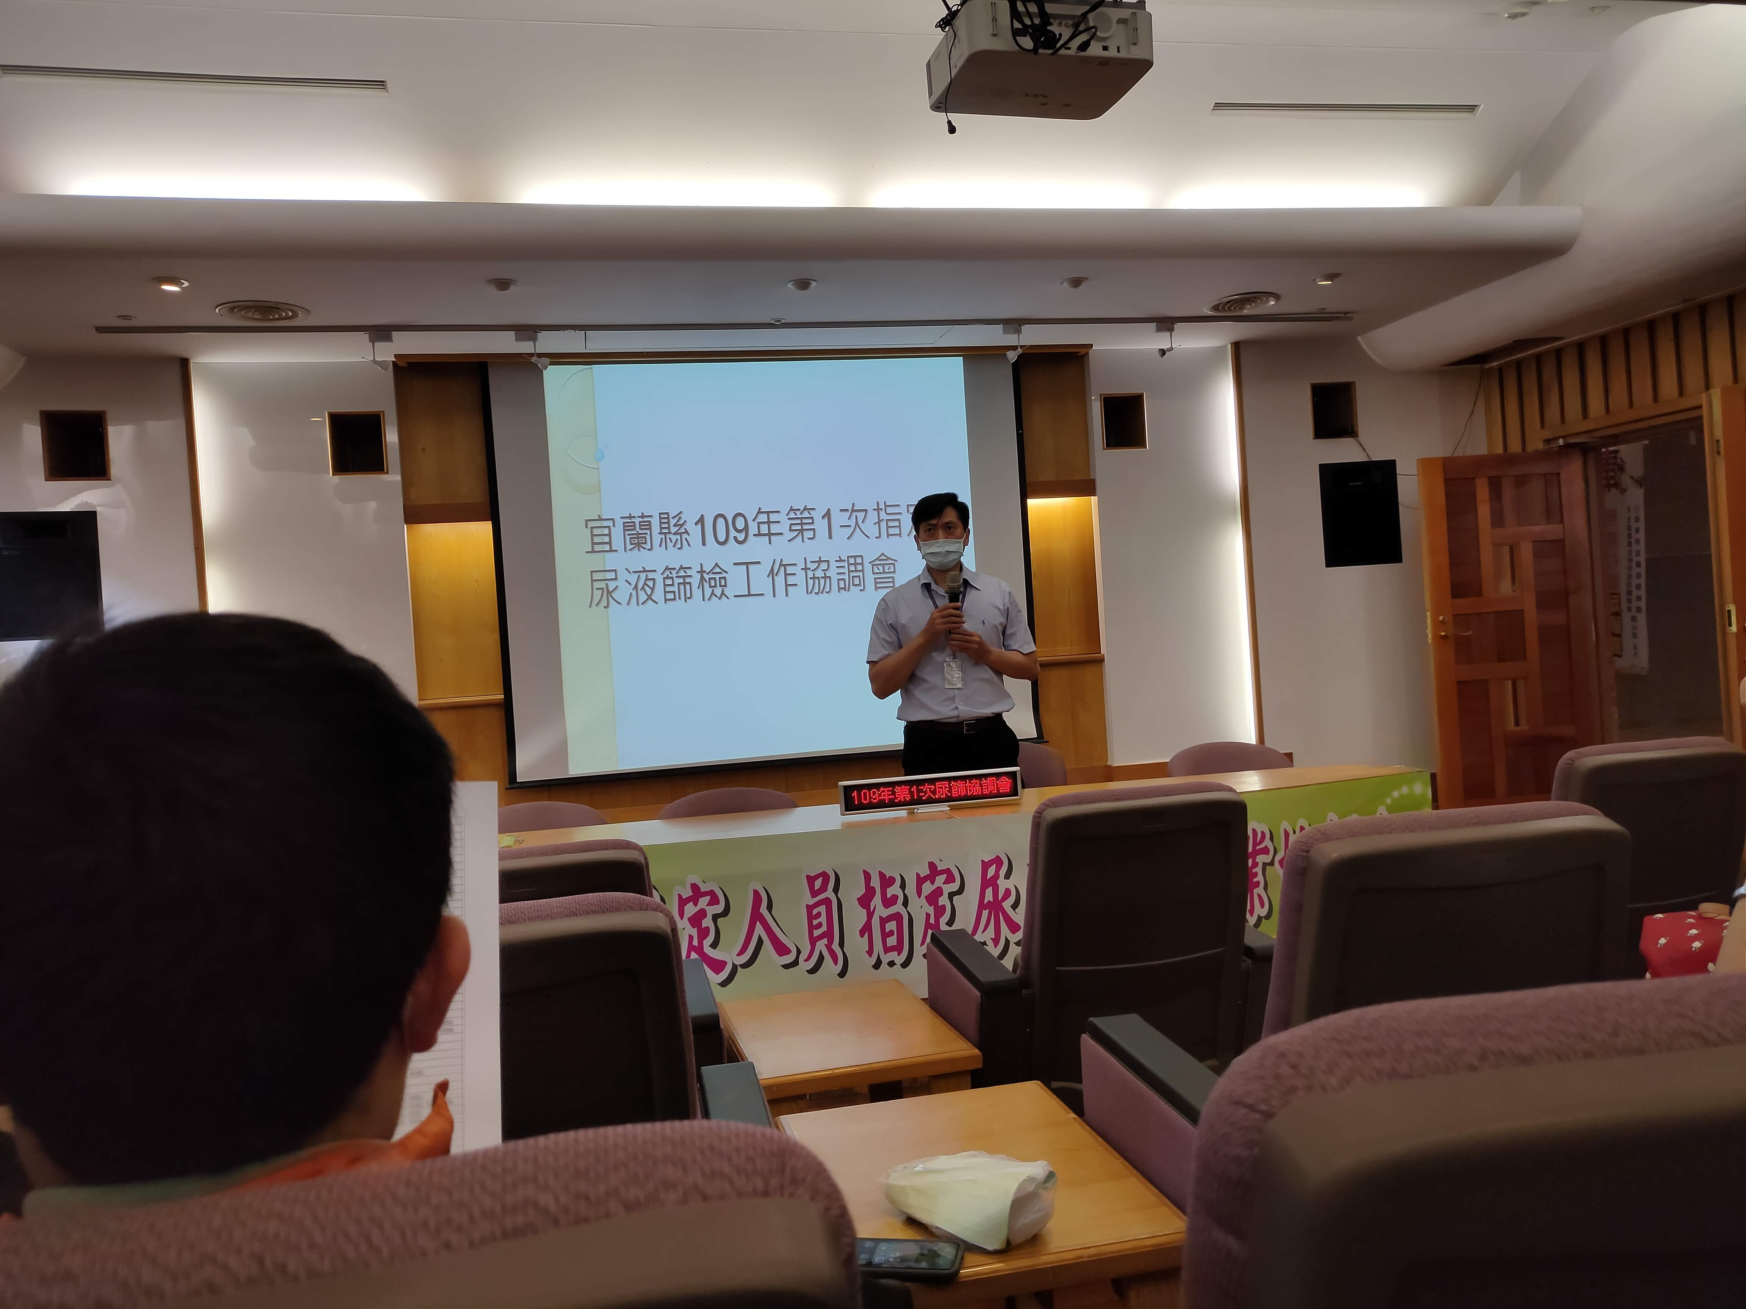  照片 |  | 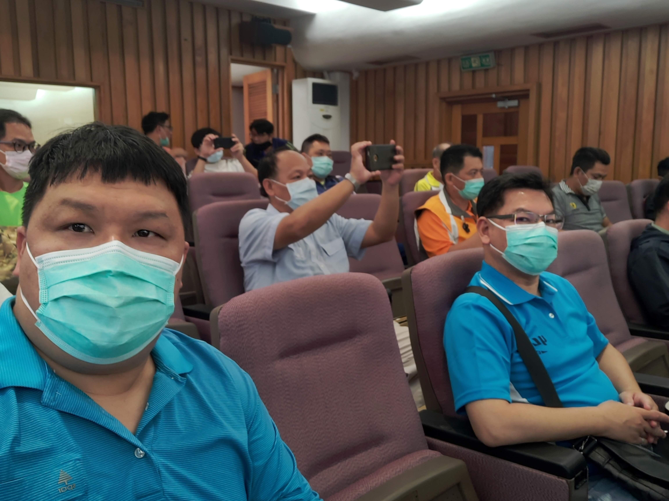  照片
說明:由校安科長主持本次宣導活動 |  | 說明: 本校由承辦人潘教官與會
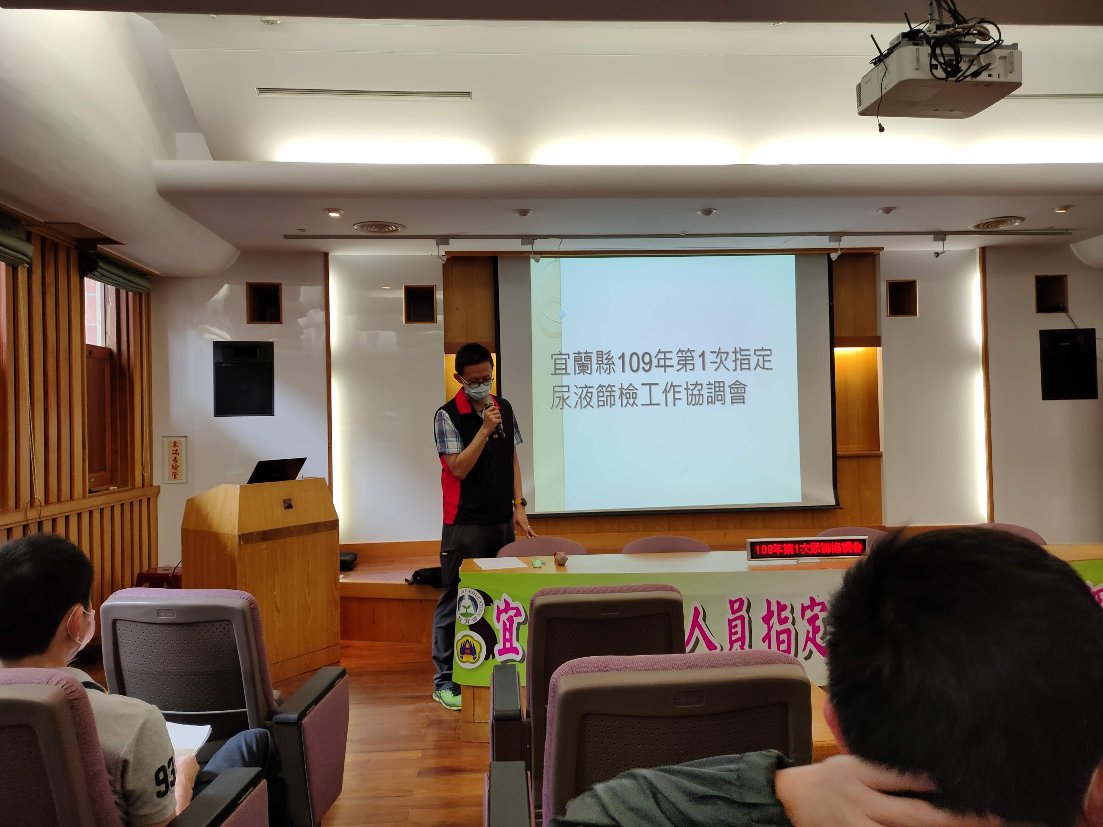  照片 |  | 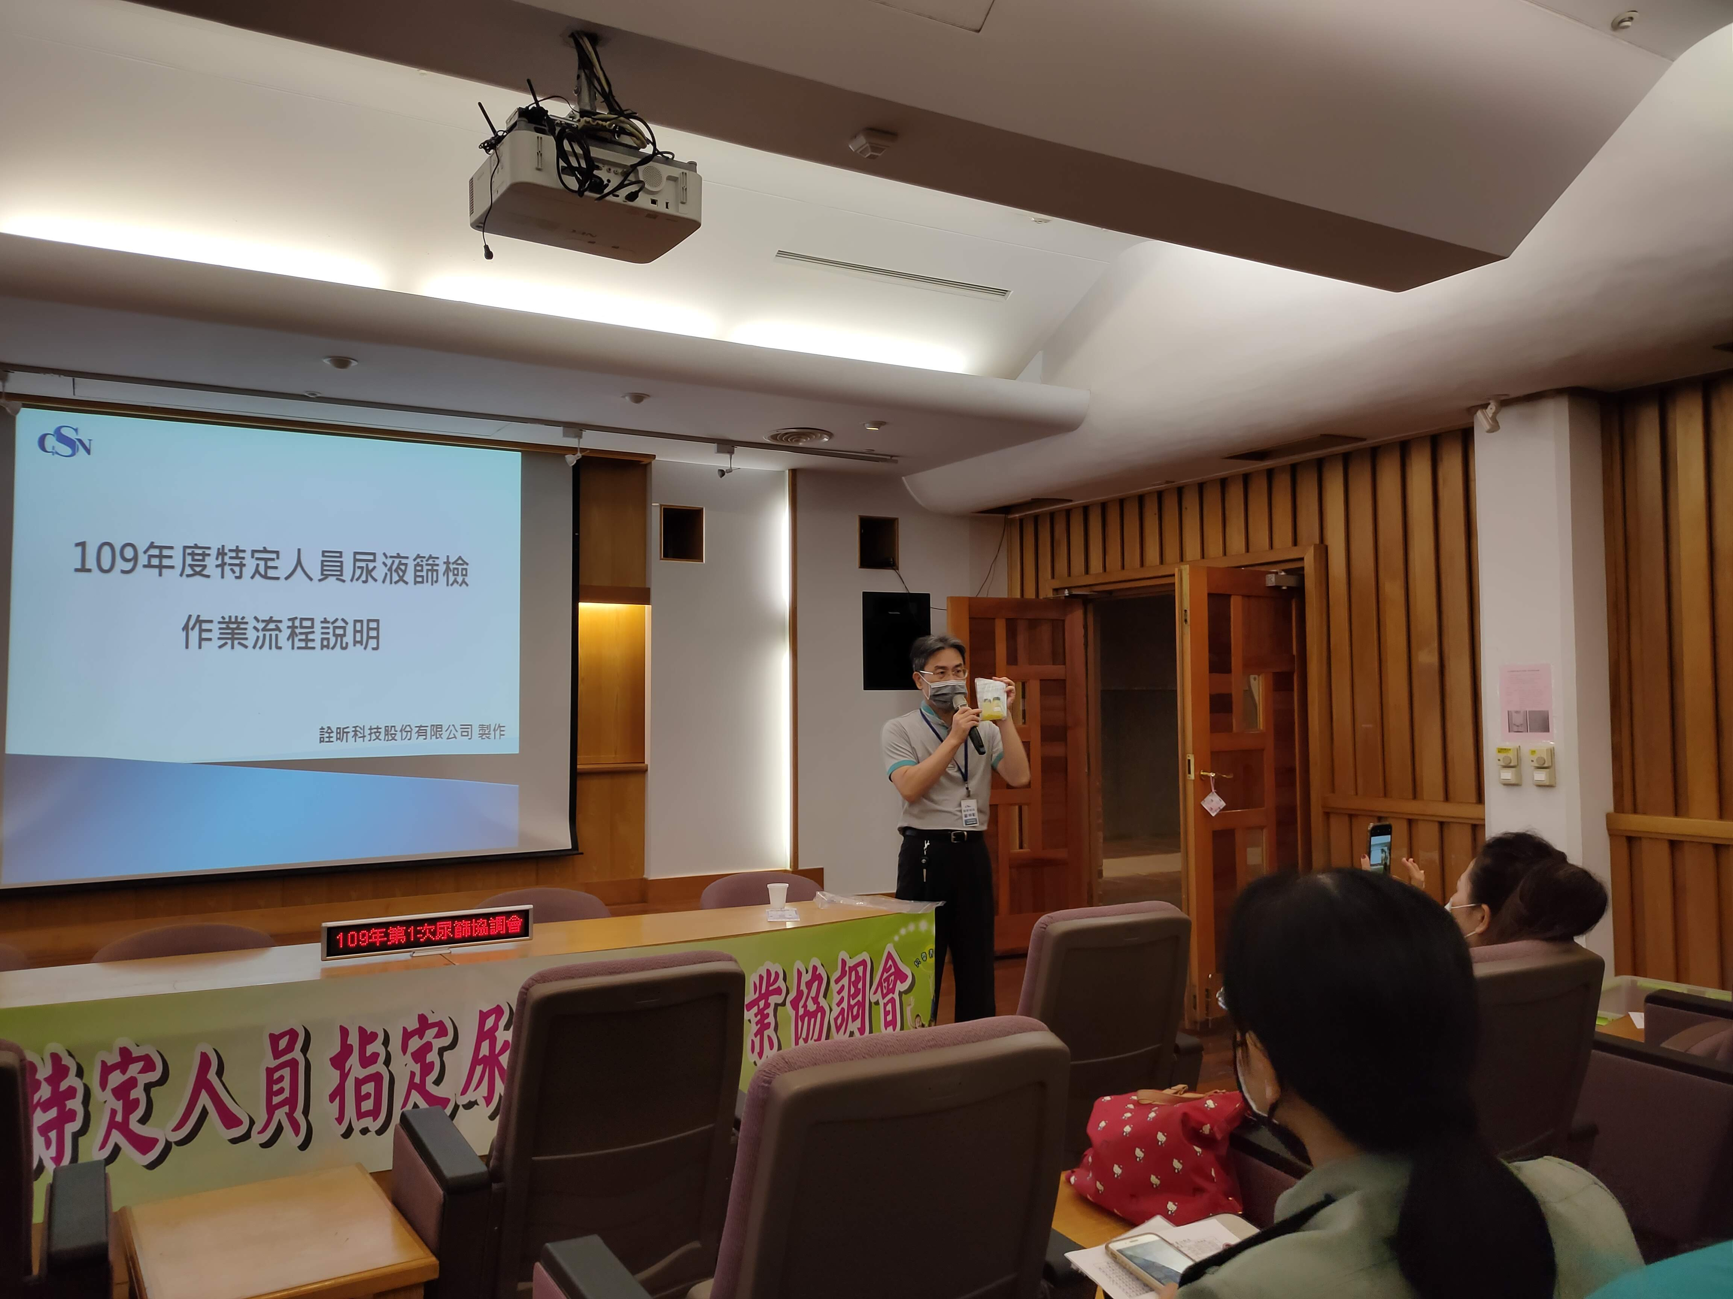  照片
說明: 校外會助理分享尿篩作業注意事項 |  | 說明: 檢驗場商說明尿篩收集作業事項

